**Kühle Köpfe für heiße Tage**

Zehnder Komfort-Lüftungssysteme mit Kühlfunktion als effektive Antwort auf immer extremere Hitzeperioden

**Lahr, Mai 2023. Das Thema Raumkühlung ist in kürzester Zeit zu einer der zentralen Herausforderungen in der modernen Gebäudeklimatisierung geworden. Wenn man sich die Zunahme immer extremerer Temperaturen und Wetterlagen als Resultat der weltweiten Klimaerwärmung vor Augen hält, ist diese Entwicklung auch nicht weiter verwunderlich. Hinzu kommen die dichte Bauweise und gute Wärmedämmung moderner Häuser sowie die im Trend liegenden, großen Fensterfronten. Dadurch heizen sich die Gebäude, ähnlich einem Gewächshaus, besonders schnell auf. Vor diesem Hintergrund bietet der renommierte Raumklimaspezialist Zehnder über eine innovative Leistungserweiterung seiner zentralen Lüftungsgeräte eine äußerst effektive Lösung an: Die Kühleinheit Zehnder ComfoClime Cool in Verbindung mit seinen zentralen Komfort-Lüftungsgeräten der Modellserie Zehnder ComfoAir Q.**

Wir alle kennen es aus eigener Erfahrung: Unser Planet wird immer wärmer. Jede Hitzeperiode bricht auch bei uns in Mitteleuropa neue Rekorde. So war nach den Aufzeichnungen des Copernicus Klimawandeldienstes der Europäischen Union zuletzt der Sommer 2022 der heißeste, den Europa jemals erlebt hat. Selbst im Schutz der eigenen vier Wände hat die Hitze negative Folgen für die Gesundheit der Bewohner, wie Herz-Kreislauf-Beschwerden, Kopfschmerzen oder allgemeiner Erschöpfungszustand. Raumklimaspezialist Zehnder hat den zunehmenden Bedarf nach einer praktischen und effektiven Kühlung für Innenräume erkannt und mit Zehnder ComfoClime Cool eine intelligente Lösung entwickelt.

Bei einer Kühlleistung von bis zu 4,3 kW arbeitet Zehnder ComfoClime Cool mit der Technologie einer hochmodernen Luft/Luft-Wärmepumpe mit Inverter-Technologie. Die Kühleinheit ist in zwei Ausführungen verfügbar und erreicht eine Volumenstromleistung von bis zu 600 m³/h. Zusammen mit einem modernen Komfort-Lüftungsgerät von Zehnder verteilt sie frische und gefilterte Außenluft auf angenehmem Temperaturniveau zugluftfrei im ganzen Haus. In Verbindung mit dem modernen und effizienten Kältemittel R32 werden dabei maximale Wirkungsgrade erzielt und zugleich der Stromverbrauch minimiert.

Die Kühleinheit von Zehnder arbeitet besonders leise, umweltfreundlich und dank intelligentem Algorithmus auch vollkommen eigenständig. Neben der Kühlfunktion im Sommer bringt Zehnder ComfoClime Cool die Zuluft übrigens auch im Winter auf eine konstant angenehme Temperatur und sorgt so ganzjährig für optimalen Klimakomfort. Unter [https://climecool.zehnder-systems.de](https://climecool.zehnder-systems.de/) gibt es mehr Infos zum Thema Raumkühlung.

**ENDE**

**Zehnder-Pressestelle:**

**Sage & Schreibe Public Relations GmbH**

Landwehrstraße 61 ▪️ 80336 München ▪️ Deutschland

T +49 89 23 888 98-0 ▪️ www.sage-schreibe.de

Besuchen Sie Zehnder auf

www.zehnder-systems.de

[](https://www.instagram.com/zehnder_lahr)[](https://www.facebook.com/zehndersystems)[](https://www.linkedin.com/company/zehndergroupdeutschlandgmbh)[](https://www.youtube.com/user/zehndersystems)

**Bildlegenden:**

**Zehnder Komfort-Lüftungssysteme mit Kühlfunktion – Die Antwort auf immer extremere Hitzeperioden**

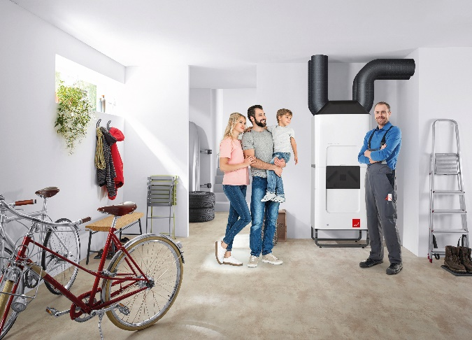**Motiv 1:**

Das Thema Raumkühlung ist zweifelsfrei eine der zentralen Herausforderungen in der modernen Gebäudeklimatisierung. Eine effektive Lösung bei immer extremeren Tempertaturschwankungen bietet Raumklimaspezialist Zehnder mit seiner Kühleinheit Zehnder ComfoClime Cool.

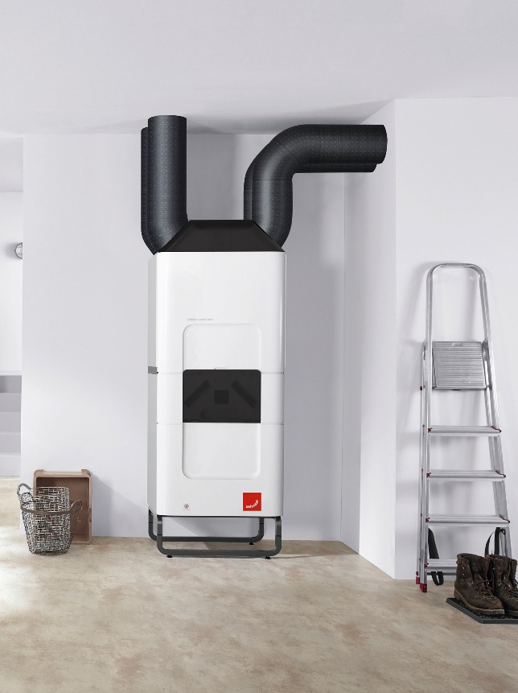**Motiv 2:**

Für vortemperierte und entfeuchtete Luft sowie ein angenehmes Raumklima an heißen Sommertagen ist die Kühleinheit Zehnder ComfoClime Cool als Erweiterung des Komfort-Lüftungsgeräts Zehnder ComfoAir Q die perfekte Lösung. Mehr Infos gibt es unter <https://climecool.zehnder-systems.de>.

**Bildquelle**: Zehnder Group Deutschland GmbH, Lahr.

Abdruck honorarfrei bitte unter Quellenangabe.